|  |  |  |  |
| --- | --- | --- | --- |
| **ACTA No.** **3** | | | |
| **NOMBRE DEL COMITÉ O DE LA REUNIÓN:**  NOMBRAMIENTO EL REPRESENTANTE VOCERO APRENDIZ PARA LA FICHA **3211023** | | | |
| **CIUDAD Y FECHA:** | 05/06/2025 | **HORA INICIO:**  1: 00 PM | **HORA FIN:**  2:00 PM |
| **LUGAR Y/O ENLACE:** | IE FELIX HENAO BOTERO | **DIRECCIÓN / REGIONAL / CENTRO:**  Calle 52 # 23 - 51 Medellín | |
| **AGENDA O PUNTOS PARA DESARROLLAR:**   1. Concertación Y elección del representante vocero aprendiz 2. Postulación de aspirantes 3. Votación y elección 4. Observaciones | | | |
| **OBJETIVO(S) DE LA REUNIÓN:**  Socializar, Concertar y elegir el representante vocero aprendiz para la ficha **3211023** | | | |
| **DESARROLLO DE LA REUNIÓN** | | | |
| Los aprendices de la media del Colegio **Félix Henao**, y el instructor técnico del proceso formativo Senatec, rinden informe y decisiones de la elección del representante vocero aprendiz, que se deben cumplir para el debido proceso y la eficiencia en el desarrollo del proceso formativo para el programa **ANALITICA DE DATOS** al Comité́ en pleno, que se consolidan de la siguiente forma:   1. Verificación de asistentes 2. Orientaciones sobre el Comité 3. Presentación de la situación motivo de la reunión. 4. Intervención de los Aprendices. 5. Elección del Representante vocero Aprendiz 6. Anexos. 7. Conclusiones. 8. **Verificación de asistentes**   La presente reunión se avala por la presencia de la mayoría de los miembros necesarios para el quórum: los aprendices de la ficha **3211023** del Colegio **Félix Henao** y el instructor técnico **HAROLD DAVID VALDÉS** de Senatec.   1. **Orientaciones sobre el comité**   Se dieron las orientaciones en relación con el procedimiento establecido para cumplir el debido proceso y elegir el representante vocero aprendiz de la ficha ante Senatec, conforme al CAPÍTULO  IX. REPRESENTATIVIDAD DE LOS APRENDICES, Artículo 54. Representatividad de los aprendices y Artículo 55. Representantes voceros de ficha. Del Reglamento aprendiz. | | | |



1. **Presentación de la situación motivo de la reunión**

Se socializa ante los aprendices la necesidad de nombrar su representante y la importancia que este proceso requiere para todo el desarrollo del proceso formativo. Se explican los deberes y derechos del aprendiz según normativa

1. **Intervención de los Aprendices.**

Los aprendices manifiestan, estar de acuerdo con el proceso y la importancia de cumplir con el requerimiento

1. **Elección del representante aprendiz**

El instructor **HAROLD DAVID VALDÉS**, modera la reunión y se postulan **4 aprendices** para ser elegido por voto, siendo los siguientes aprendices los postulados:

CÓRDOBA GALEANO YALENA TI 1038063097

MOLINA JIMÉNEZ SARA MICHEL TI 1038809029

MUSSETT SINGER JOSÉ ARMANDO PPT 5379823

MULET MARTÍNEZ LUIS EDUARDO TI 1050726511

Por elección popular el representante se elige así:

|  |  |
| --- | --- |
| **NOMBRE** | **VOTOS** |
| **MUSSETT SINGER JOSÉ ARMANDO** | **9** |
| **MOLINA JIMÉNEZ SARA MICHEL** | **7** |
| **MULET MARTÍNEZ LUIS EDUARDO** | **7** |
| **CÓRDOBA GALEANO YALENA** | **5** |

Siendo así el elegido como aprendiz representante vocero de la ficha **3211023** el aprendiz con **9** votos **MUSSETT SINGER JOSÉ ARMANDO**

Se oficializa el nombramiento como aprendiz representante vocero a **MUSSETT SINGER JOSÉ ARMANDO** con **PPT 5379823** en la Ficha **3211023** con **9** votos a favor.

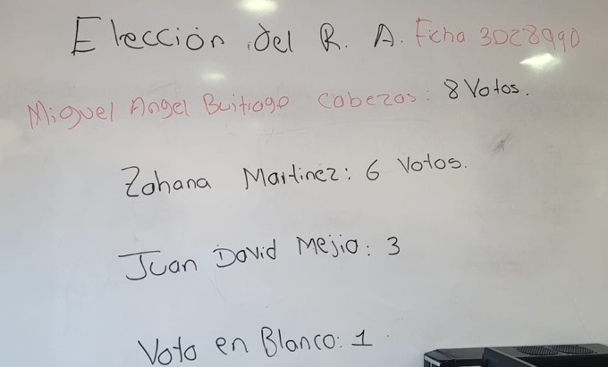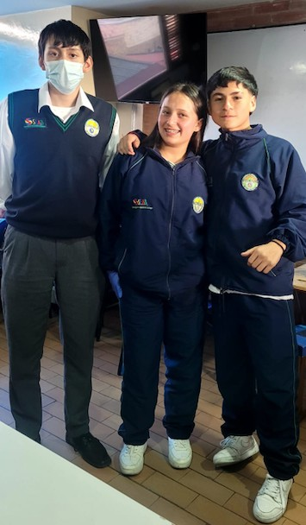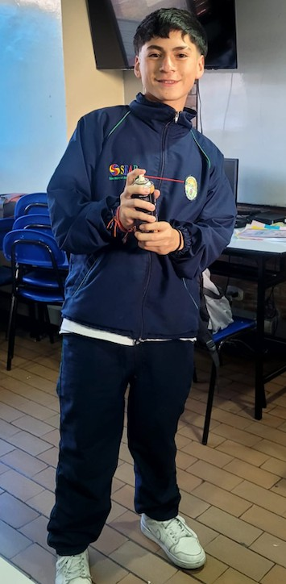

1. **ANEXOS**

**Evidencia de la elección del representante vocero aprendiz ficha 3211023**

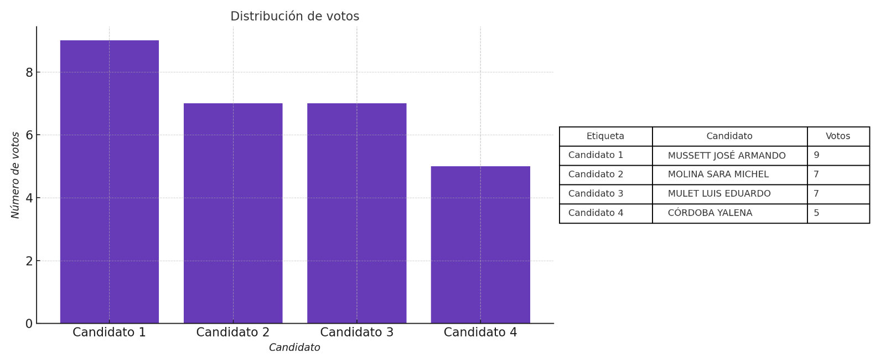

**APRENDIZ ELEGIDO COMO**

**REPRESENTANTE**

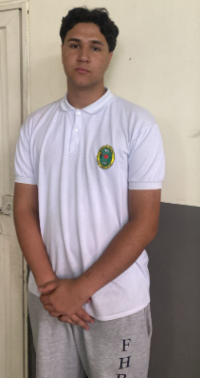

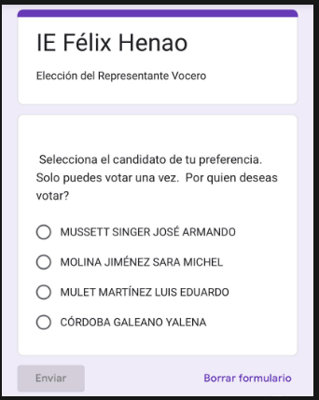

|  |  |  |  |  |  |  |  |
| --- | --- | --- | --- | --- | --- | --- | --- |
| **CONCLUSIONES** | | | | | | | |
| Se elige como representante vocero al aprendiz **MUSSETT SINGER JOSÉ ARMANDO con PPT**  **5379823** en la Ficha **3211023 con 9 Votos a favor** | | | | | | | |
| **ESTABLECIMIENTO Y ACEPTACIÓN DE COMPROMISOS** | | | | | | | |
| **ACTIVIDAD**  **/DECISIÓN** | | **FECHA** | | **RESPONSABLE** | | **FIRMA O PARTICIPACIÓN**  **VIRTUAL** | |
| Elección del representante aprendiz ficha 3211019 | | **05/06/2025** | | **HAROLD VALDÉS**  **Instructor técnico** | |  | |
| Decide y acepta el cargo como representante aprendiz | | **05/06/2025** | | **MUSSETT SINGER JOSÉ ARMANDO** | |  | |
| Testigo | | **05/06/2025** | | **MOLINA JIMÉNEZ SARA MICHEL** | |  | |
| Testigo | | **05/06/2025** | | **MULET MARTÍNEZ LUIS EDUARDO** | |  | |
| **ASISTENTES Y APROBACIÓN DECISIONES** | | | | | | | |
| **NOMBRE** | **DEPENDENCIA/ EMPRESA** | | **APRUEBA (SI/NO)** | | **OBSERVACIÓN** | | **FIRMA O**  **PARTICIPACIÓN VIRTUAL** |
| **MUSSETT SINGER JOSÉ ARMANDO** | **Representante Aprendiz ficha 3028990** | | **SI** | | **NINGUNA** | |  |
| **MOLINA JIMÉNEZ SARA MICHEL** | **Aprendiz** | | **SI** | | **NINGUNA** | |  |
| **MULET MARTÍNEZ LUIS EDUARDO** | **Aprendiz** | | **SI** | | **NINGUNA** | |  |
| **HAROLD DAVID VALDÉS** | **Instructor Técnico** | | **SI** | | **NINGUNA** | |  |

De acuerdo con La Ley 1581 de 2012, Protección de Datos Personales, el Servicio Nacional de Aprendizaje SENA, se compromete a garantizar la seguridad y protección de los datos personales que se encuentran almacenados en este documento, y les dará el tratamiento correspondiente en cumplimiento de lo establecido legalmente.